 | Министерство науки и высшего образования Российской Федерации  Федеральное государственное автономное образовательное учреждение  высшего образования  «Московский государственный технический университет  имени Н.Э. Баумана  (национальный исследовательский университет)»  (МГТУ им. Н.Э. Баумана)
ФАКУЛЬТЕТ «ИНЖЕНЕРНЫЙ БИЗНЕС И МЕНЕДЖМЕНТ»
КАФЕДРА «ПРОМЫШЛЕННАЯ ЛОГИСТИКА» (ИБМ-3)

Рубежный контроль № 1
по дисциплине «Технологии машинного обучения»
«Технологии разведочного анализа и обработки данных»
Вариант №18
Студент ИБМ 3-65Б Д.А.Росстегаев
(Подпись, дата)
Руководитель …
(Подпись, дата)

2026

Описание задачи
Задача №3.
Для заданного набора данных произведите масштабирование данных (для одного признака) и преобразование категориальных признаков в количественные двумя способами (label encoding, one hot encoding) для одного признака. Какие методы Вы использовали для решения задачи и почему?
Набор данных о винах - https://scikit-learn.org/stable/modules/generated/sklearn.datasets.load_wine.html#sklearn.datasets.load_wine

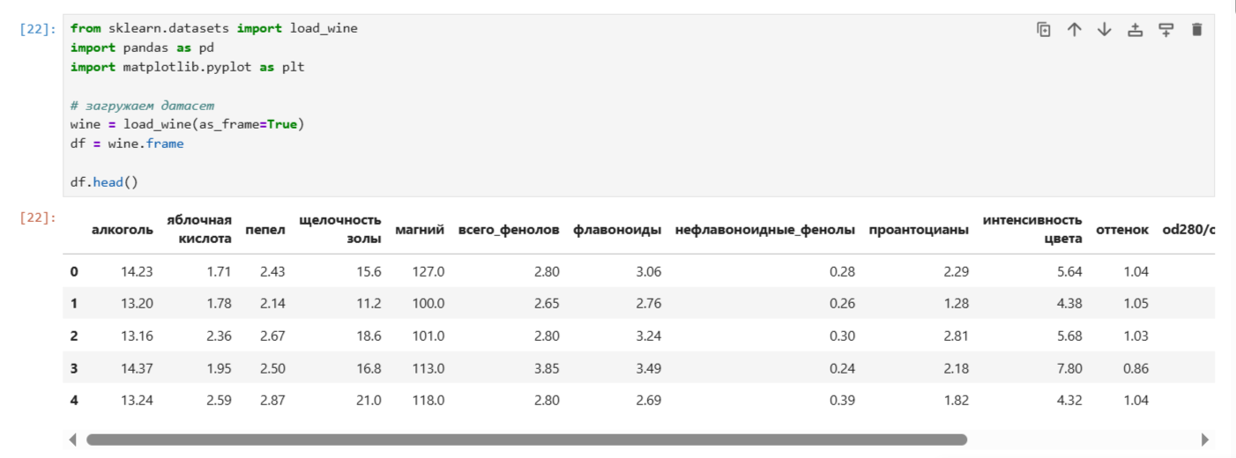
На первом этапе был загружен датасет Wine из библиотеки sklearn.datasets с помощью функции load_wine. Данные были представлены в виде DataFrame для удобства дальнейшей обработки.
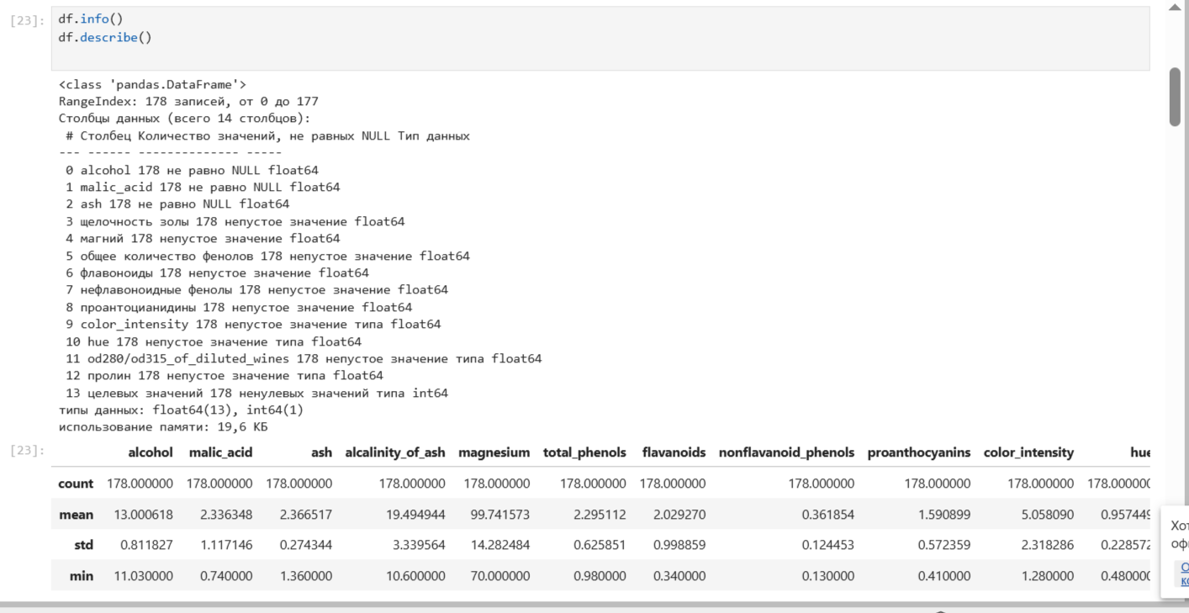
Был проведён анализ структуры и характеристик данных с помощью методов info() и describe(). Установлено, что датасет содержит 178 наблюдений, 13 числовых признаков и целевую переменную. Пропуски в данных отсутствуют.
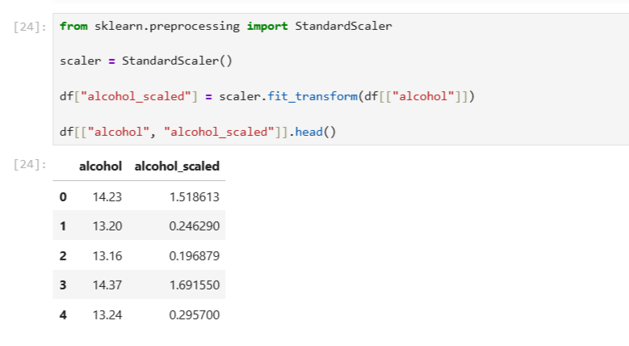
Было выполнено масштабирование числового признака alcohol с использованием метода StandardScaler. В результате значения признака были приведены к стандартному виду (среднее ≈ 0, стандартное отклонение ≈ 1), что позволяет корректно использовать данные в моделях машинного обучения.
Данный метод преобразует данные по формуле:
z = (x - среднее) / стандартное отклонение
Это необходимо, так как признаки в датасете имеют разные масштабы.
Без нормализации признаки с большими значениями могут сильнее влиять на модель.
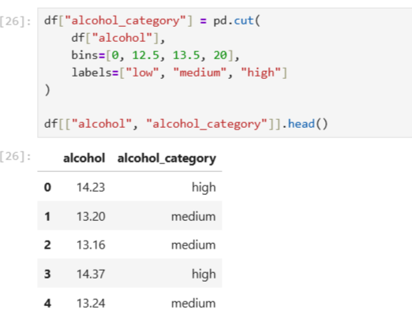
Поскольку в исходном датасете отсутствовали категориальные признаки, был искусственно создан новый признак alcohol_category.
Значения признака alcohol были разбиты на три категории: низкий, средний и высокий уровень.
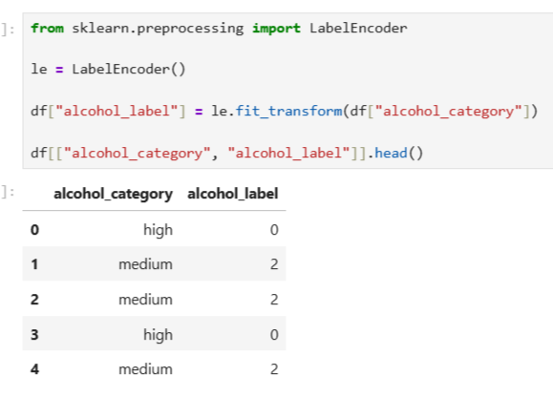
Категориальный признак alcohol_category был преобразован в числовой с помощью метода Label Encoding. Каждой категории было присвоено числовое значение, что позволяет использовать данные в алгоритмах машинного обучения.
Label Encoding - это метод преобразования категориальных данных в числовые. Каждой категории присваивается число (low = 0, medium = 1, high = 2).
Недостаток метода - создаётся ложный порядок между категориями.
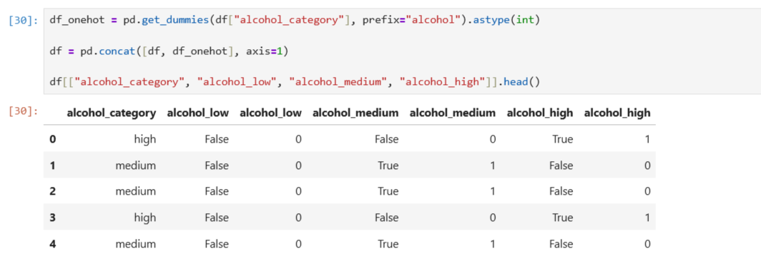
Также было выполнено преобразование категориального признака с помощью One-Hot Encoding. Для каждой категории был создан отдельный бинарный столбец, что позволяет избежать возникновения ложного порядка между категориями.
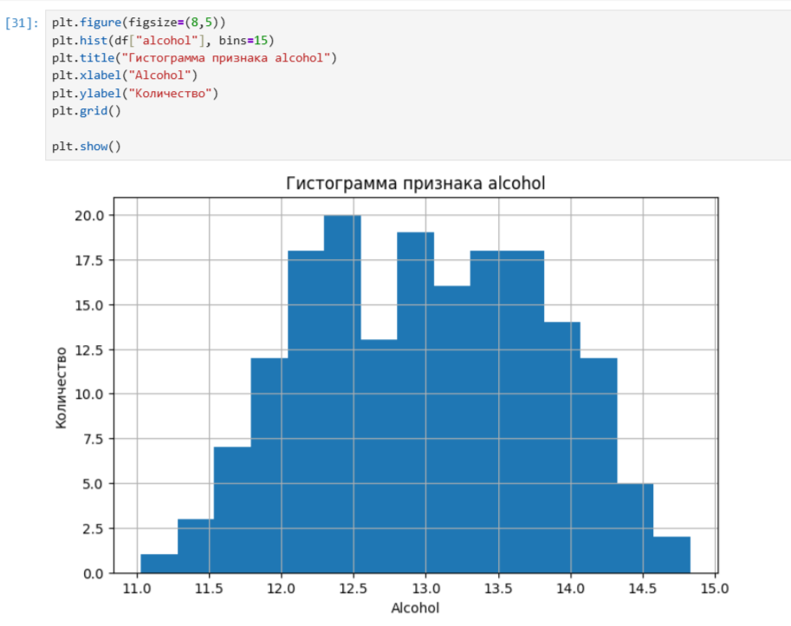
Была построена гистограмма признака alcohol, позволяющая оценить распределение значений. По графику видно, что значения сосредоточены в определённом диапазоне и распределены близко к нормальному.

Выводы
В ходе выполнения задания были использованы следующие методы предобработки данных:
1. Масштабирование данных
Для числового признака alcohol был применён метод StandardScaler.
Он преобразует данные по формуле: z = (x - среднее) / стандартное отклонение.
Данный метод был выбран, потому что признаки в датасете имеют разные масштабы. Например, признак proline принимает значения до 1600, тогда как alcohol - около 11–14. Без масштабирования признаки с большими значениями могут сильнее влиять на модель. tandardScaler приводит данные к единому масштабу (среднее ≈ 0, стандартное отклонение ≈ 1).
2. Создание категориального признака
Так как в исходном наборе данных отсутствовали категориальные признаки, был искусственно создан признак alcohol_category на основе признака alcohol путём разбиения на интервалы: низкий, средний и высокий уровень.
3. Label Encoding
Для преобразования категориального признака в числовой был использован метод Label Encoding. Он заменяет категории числами. Метод выбран, потому что он прост в реализации и позволяет быстро преобразовать данные. Однако его недостаток - создаётся ложный порядок между категориями.
4. One-Hot Encoding
Также был применён метод One-Hot Encoding, при котором для каждой категории создаётся отдельный бинарный столбец (0 или 1). Данный метод выбран, потому что он не создаёт ложного порядка между категориями и более корректно представляет категориальные данные.
Наиболее корректным методом кодирования является One-Hot Encoding, так как он не искажает данные.

